**Isabelle Almeida**

**Matheus Neves**

**RELATÓRIO DE TESTES DE UNIDADE DA API**

**SESI-SP  
08/2025**

**1. INTRODUÇÃO**

Este relatório documenta os resultados dos testes manuais de unidade e integração realizados na **API de Supermercado**. Desenvolvida como um projeto abrangente de software, a API foi projetada para gerenciar um sistema completo, incluindo clientes, produtos, pedidos, e outras entidades relacionadas.

O objetivo principal deste documento é validar o comportamento das rotas (CRUD e de Autenticação) em diversos cenários, comparando os resultados obtidos com as especificações da documentação do **Swagger** e os modelos definidos no **Prisma**.

**Tecnologias Utilizadas:**

* **Node.js**: Ambiente de execução JavaScript do lado do servidor.
* **Express**: Framework utilizado para construir a arquitetura da API.
* **Prisma**: ORM (Mapeador Objeto-Relacional) para a modelagem e interação com o banco de dados.
* **Swagger**: Ferramenta fundamental para a documentação e visualização dos endpoints da API.

**2. METODOLOGIA DOS TESTES**

Os testes foram executados manualmente em 28 de agosto de 2025, utilizando um cliente de API (como Insomnia, Postman ou similar) para enviar requisições HTTP aos endpoints. Cada rota foi testada em diferentes cenários para verificar seu comportamento em relação aos critérios abaixo:

* **Funcionalidade (Sucesso):** Confirmação de que as requisições com dados válidos retornam os códigos de sucesso esperados (200, 201, 202, 204) e a resposta JSON correta, conforme a especificação.
* **Recuperação de Falhas:** Verificação de que a API lida corretamente com dados inválidos ou inconsistências, retornando códigos de erro apropriados (400, 404, 409) e mensagens claras.
* **Segurança:** Garantia de que todas as rotas protegidas exigem um token JWT válido para acesso. Testes foram realizados para confirmar que requisições sem o token ou com um token inválido são corretamente negadas, retornando o código de erro 401 (Não Autorizado).

**Relatório de Testes Manuais Unitários, Integração e Ponto a Ponto**

Data e Hora dos Testes: 28 de agosto de 2025, 22:30 BRT

Nome do Testador: Isabelle Almeida e Matheus Neves

Versão da API Testada: 1.0.0

**Resultados dos Testes**

**Autenticação e Cadastro**

Rota de Login de cliente (POST /login)

- Credenciais corretas retornaram um token JWT (Segurança)

- Credenciais incorretas retornaram erro 400 (Recuperação de falhas)

Rota de Login de administrador (POST /login-admin)

- Credenciais corretas retornaram um token JWT (Segurança)

- Credenciais incorretas retornaram erro 400 (Recuperação de falhas)

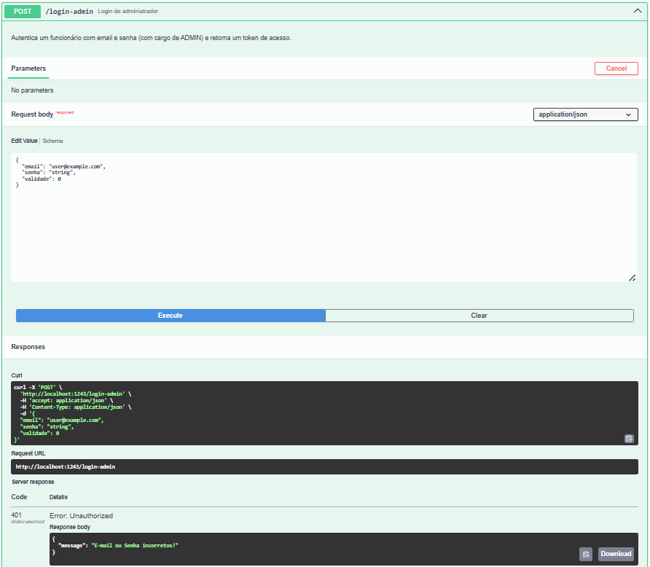

Rota de criação de cliente (POST /cadastro/cliente)

- Cliente criado com sucesso (Código 201) (Funcional)

- Usuário com e-mail ou CPF já existente retornou erro 409 (Recuperação de falhas)

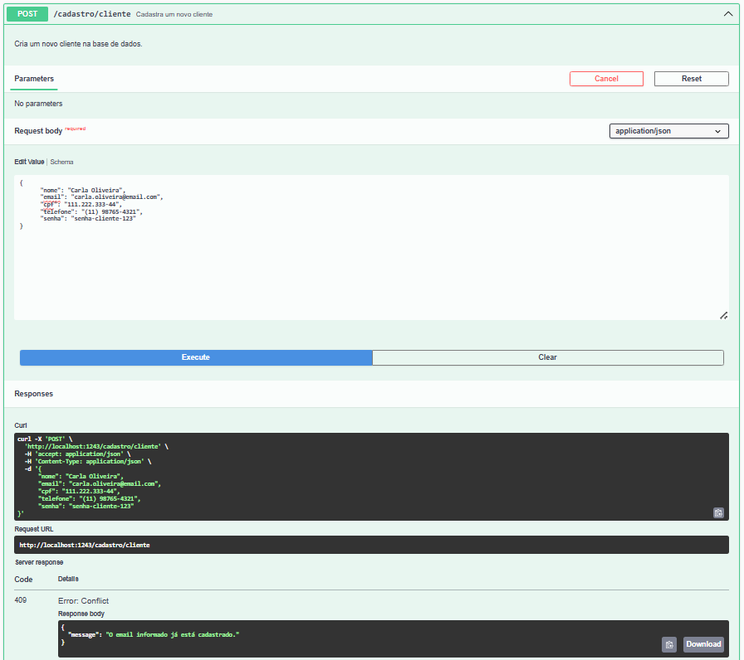

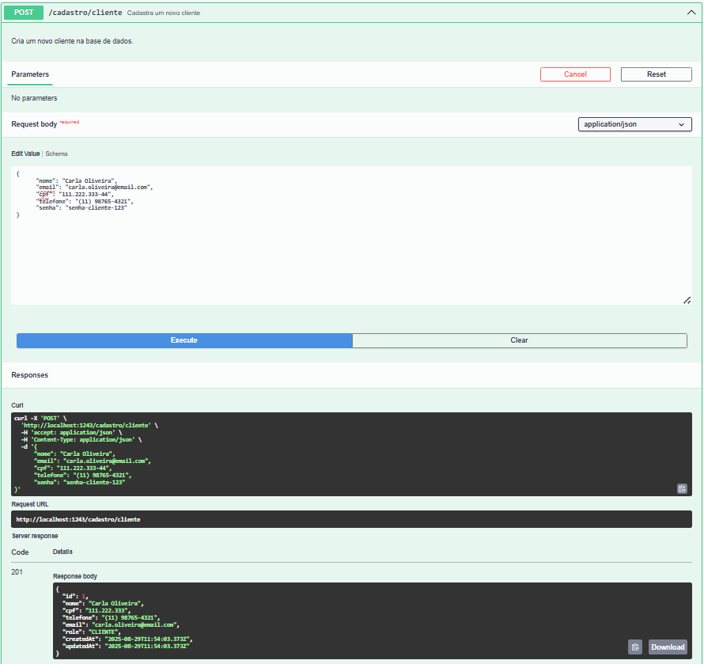

**Clientes**

Rota de listagem de clientes (GET /clientes)

- Listagem de clientes retornou sucesso (Código 200) (Funcional)

- A rota está protegida por autenticação JWT (Segurança)

- Listagem de clientes vazia retornou sucesso (Funcional)

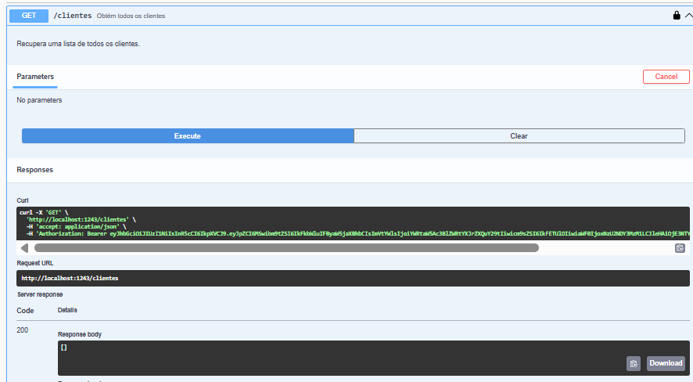

Rota de atualização de cliente (PUT /clientes/{id})

- Cliente atualizado com sucesso (Código 202) (Funcional)

- Cliente não encontrado retornou erro 404 (Recuperação de falhas)

- A rota está protegida por autenticação JWT (Funcional, Segurança)

Rota de exclusão de cliente (DELETE /clientes/{id})

- Cliente excluído com sucesso (Código 204) (Funcional)

- Cliente não encontrado retornou erro 404 (Funcional, Recuperação de falhas)

- A rota está protegida por autenticação JWT (Funcional, Segurança)

**Empresas**

Rota de criação de empresa (POST /empresas)

Empresa criada com sucesso (Código 201) (Funcional)

A rota está protegida por autenticação JWT (Segurança)

Rota de listagem de empresas (GET /empresas)

Listagem de empresas retornou sucesso (Código 200) (Funcional)

A rota está protegida por autenticação JWT (Segurança)

Rota de atualização de empresa (PUT /empresas/{id})

Empresa atualizada com sucesso (Código 202) (Funcional)

Empresa não encontrada retornou erro 404 (Recuperação de falhas)

A rota está protegida por autenticação JWT (Funcional, Segurança)

Rota de exclusão de empresa (DELETE /empresas/{id})

Empresa excluída com sucesso (Código 204) (Funcional)

Empresa não encontrada retornou erro 404 (Funcional, Recuperação de falhas)

A rota está protegida por autenticação JWT (Funcional, Segurança)